

HATAY MUSTAFA KEMAL ÜNİVERSİTESİ
YABANCI DİLLER YÜKSEKOKULU
HAZIRLIK SINIFLARI
2025-2026 EĞİTİM ÖĞRETİM YILI
ÖĞRENCİ EL KİTAPÇIĞI

2025-2026 Hazırlık Sınıfları Akademik Takvimi

23 Eylül 2025 - 24 Eylül 2025 | Hazırlık Sınıfı İngilizce Muafiyet Sınavı
26 Eylül 2025 | Seviye Belirleme Sınavı
1 Ekim 2026 | Oryantasyon
29 Eylül 2025 – 14 Kasım 2025 | 1. Modül
31 Ekim 2025 Cuma | Modül Quiz
17 Kasım Pazartesi – 19 Kasım Çarşamba 2025 | Modül Sonu Sınavı
24 Kasım 2025 – 09 Ocak 2026 | 2. Modül
26 Aralık 2025 Cuma | Modül Quiz
12 Ocak Pazartesi – 14 Ocak Çarşamba 2026 | Modül Sonu Sınavı
10 Şubat 2026 – 11 Şubat 2026 | Hazırlık Sınıfı İngilizce Yeterlik Sınavı-1
16 Şubat 2026 - 3 Nisan 2026 | 3. Modül
13 Mart 2026 Cuma | Modül Quiz
6 Nisan Pazartesi – 8 Nisan Çarşamba 2026 | Modül Sonu Sınavı
13 Nisan 2026 - 5 Haziran 2026 | 4. Modül
15 Mayıs 2026 Cuma | Modül Quiz
8 Haziran Pazartesi – 10 Haziran Çarşamba 2026 | Modül Sonu Sınavı
--- | Geleneksel Yıl Sonu Etkinliği
18 Haziran 2026 – 19 Haziran 2026 | Hazırlık Sınıfı İngilizce Yeterlik Sınavı-2

Hazırlık sınıfı ders süreci nasıldır?

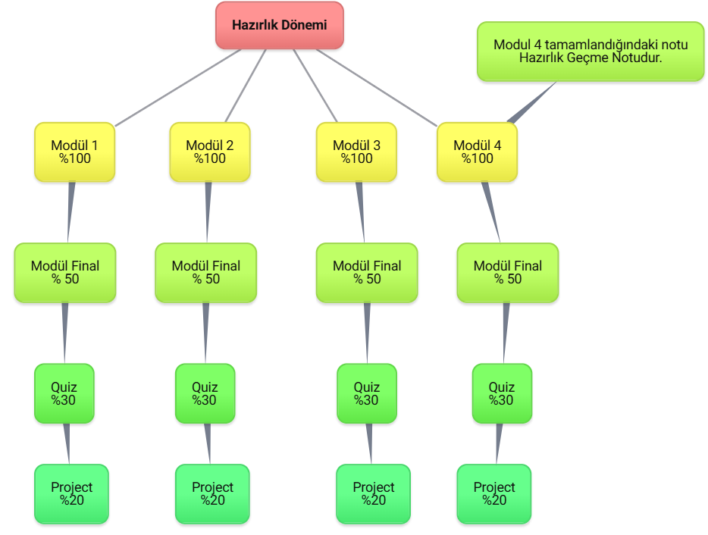

Hazırlık Dönemi, 4 modülden oluşmaktadır. Her bir modül 7-8 hafta sürmektedir. Modülden başarılı sayılmak için en az 70 ortalamaya sahip olmak gereklidir. B2 seviyedeki modülü en az 70 alarak geçen öğrenciler hazırlık sınıfından başarılı sayılacaklardır. Yukardaki görsel en temel seviye göz önüne alınarak hazırlanmıştır. (Elemantary (A2), Pre-Intermediate (B1), Intermediate (B1+), Upper Intermediate (B2))

Modüllerde değerlendirme nasıl yapılmaktadır?
Quizlerden alınan puanın %30’u, modül sonunda yapılan sınavın %50’si ile yapılan görevlerin (ödev, aktivite, sunum, proje, derse katılım, portfolyo vs) %20’sinin toplamı o modüldeki başarı puanınızı oluşturmaktadır.
Örneğin; Quiz notu 66, Kur sonu sınavı 72, proje ödevlerinin ortalama puanı 85 olan bir öğrencinin durumunu hesaplayalım.
(66*0,30) = 19,8 (19,8) + (36) + (17) = 72,8 (Başarılı)
(72*0,50) = 36
(85*0,20) = 17
Modül sınavlarında başarılı olamazsam ne olur?
O modülü tekrar etmeniz gerekir.
https://website-admin.mku.edu.tr/files/06ad1672-262b-4745-8cbf-662bb872eac5.docx
Madde 4

Sınavdan başarısız oldum buna rağmen bir üst modüle devam edebilir miyim? Ya da modül sınavında başarılı oldum yine de bir alt gruba gönderilebilir miyim?
Her modül sınavı aynı zamanda bir seviye tespit sınavı hükmündedir ve yeni modülde sınıflar seviye gruplarına göre belirlenmektedir. Derse katılım, ders içi performans, görevlerin yapılıp yapılmaması, devam devamsızlık vs göz önüne alınarak en geç iki hafta sonunda, ilgili ders sorumlularının önerisi ile gruplar arasında transfer yapılabilir. Öğrenciler bir alt gruba da bir üst gruba da transfer edilebilir. Bu transfer öğrenci talebi ile gerçekleşmemektedir.
https://website-admin.mku.edu.tr/files/06ad1672-262b-4745-8cbf-662bb872eac5.docx
Madde 13 (2)

Eşdeğerliği kabul edilen sınavlar nelerdir?

ÖSYM tarafından eşdeğerliği kabul edilen tüm sınavlarda Yabancı Dil Sınavı (YDS) karşılığı 80 ve üstü olan ve son 2 yıl içinde ilgili herhangi bir sınavdan belgesi olan öğrenciler yeterli kabul edilir. Burada yer almayan sınavların eşdeğerliliği ile ilgili hususlarda nihai değerlendirme Yabancı Diller Yüksekokulunun yönetim kurulu kararına bırakılır.
https://website-admin.mku.edu.tr/files/06ad1672-262b-4745-8cbf-662bb872eac5.docx
Madde 11 (c)

Yeterlik/Muafiyet sınavları nasıl gerçekleştirilmektedir?

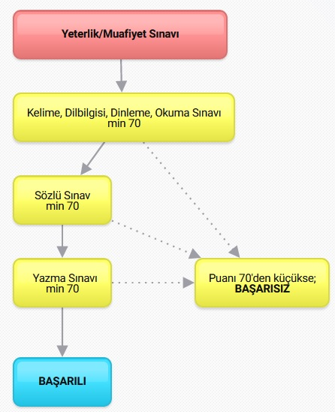
Sınav 3 aşamalı gerçekleştirilmektedir. İlk aşamada çoktan seçmeli sorulardan oluşan (kelime, dilbilgisi, dinleme ve okuma bölümleri) sınav yapılmaktadır. Bu sınavın değerlendirilmesi sonucu en az 70 puan alanlar sözlü sınava gireceklerdir. Sözlü sınavdan en az 70 puan alanlar ise son aşama olan yazma sınavına kabul edileceklerdir. Yazma sınavında yapılan değerlendirme sonucu en az 70 alanlar yeterlik/muafiyet sınavından başarılı kabul edilecektir.

https://website-admin.mku.edu.tr/files/06ad1672-262b-4745-8cbf-662bb872eac5.docx
Madde 14 (4)

Devamsızlık durumu nasıldır?
Hazırlık eğitimi derslerine devam zorunludur. Öğrenci, öngörülen her bir modül için toplam ders saatinin %15’ine devam etmemesi halinde devamsızlıktan kalır. O modülün sınavlarına giremez. Mazeret ve rapor süreleri devamsızlıktan sayılır. Ancak, Rektörlük veya Yabancı Diller Yüksekokulu tarafından onaylanan sosyal ve sportif etkinliklere katılan öğrenciler ise katılamadıkları dersler için devamsız sayılmazlar.

Hazırlık eğitiminde bir haftada en az 16 saat ders vardır (ortalama 24-28 civarındadır) ve bu modüllere ve içeriğe göre değişmektedir. Her modül 7 hafta sürmektedir. Her modül (28 saat ise) 196 ders saatinden oluşmaktadır (Resmi tatiller hariç). 196*0,15=29,4 saat yapmaktadır. Yani her modülde maksimum devamsızlık süresi 29 saattir (~1 hafta devamsızlıktan sonra derse gelmeyen öğrencilerin o modülü tekrar etmeleri gerekmektedir). Tüm modüllerde, devamsızlıktan kalan öğrenciler sınavlara alınmaz.

https://website-admin.mku.edu.tr/files/06ad1672-262b-4745-8cbf-662bb872eac5.docx
Madde 4

Bahar Döneminde 1. Sınıfa geçebilir miyim?
Evet. Güz dönemi sonunda yapılan muafiyet sınavdan en az 70 puan almak şartı ile veya dönem içerisinde eşdeğerliği kabul edilen bir sınavdan yeterli puan almanız halinde de geçebilirsiniz.

Kimler bahar dönemi başında yapılan yeterlik sınavına girebilir?
Yatay geçişle gelip bahar döneminde hazırlık sınıfına tabii olanlar ile B1+ modülünü (Intermediate) devam şartını sağlamak koşuluyla başarılı bir şekilde tamamlayanlar girebilir.

https://website-admin.mku.edu.tr/files/06ad1672-262b-4745-8cbf-662bb872eac5.docx
Madde 12

